មេរៀនទី៦
Normalization

១. Normalization
Normalization គឺជាបច្ចេកទេសដែលយើងត្រូវប្រើក្នុងការបំលែងរបាយការណ៍ (Report) ដែលក្រុមហ៊ុនផ្តល់អោយយើងដើម្បីធ្វើអោយក្លាយទៅជាតារាងក្នុងទំរង់ប្រក្រតី (Normal Form) ជាបន្តបន្ទាប់រហូតដល់ទទួលបាន Table ដ៏សមរម្យសំរាប់ផ្ទុកទិន្នន័យ។​
គោលដៅចំបងរបស់ Normalization គឺបង្កើត Database Schema ដែលអាចកាត់ បន្ថយ Data ដែលមិនត្រូវការ កាត់បន្ថយនូវ Storage Space និងមានភាពងាយស្រួលក្នុង ការផ្លាស់ប្តូរ។
ទំរង់ Normal Form មានដូចជាៈ 1NF (First Normal Form), 2NF (Second Normal Form), 3NF (Third Normal Form), BCNF (Boy-Codd Normal Form), 4NF (Fourth Normal Form) & 5NF (Fifth Normal Form)។
Normal Form ទាំងអស់ត្រូវបានបង្កើតឡើងដោយឈរលើភាពអាស្រ័យអនុគមន៍​(Functional Dependency) ក្នុងចំណោម Attributes នៃសំនុំទំនាក់ទំនងមួយ។ ដំណើរ ប្រតិបត្តិនៃ Normalization គឺជាវិធីសាស្រ្តជាផ្លូវការសំរាប់កំនត់សំនុំទំនាក់ទំនង (Relations) ដោយឈរលើ Primary Key របស់ពួកវា ហើយនិងភាពអាស្រ័យអនុគមន៍ក្នុងចំណោម Attributes របស់ពួកវា។
២. Data Redundancy and Update Anomalies​
គោលបំណងជាចំបងនៃការបង្កើត Relational Database គឺប្រមូលជាក្រុម Attributes អោយក្លាយទៅជាសំនុំទំនាក់ទំនង (Relations) ដែលធ្វើអោយវាកាត់បន្ថយ ទិន្នន័យ និងធ្វើអោយ File មានទំហំតូចជាងមុន។ បញ្ហាដែលកើតមានឡើងជាមួយនឹង ភាពលើសទិន្នន័យត្រូវបានកែលំអតាមរយៈការប្រៀបធៀប Relations ក្នុងផ្នែក (ក)​ និង​ ផ្នែក (ខ) ដូចខាងក្រោមៈ
- Relation ផ្នែក (ក)
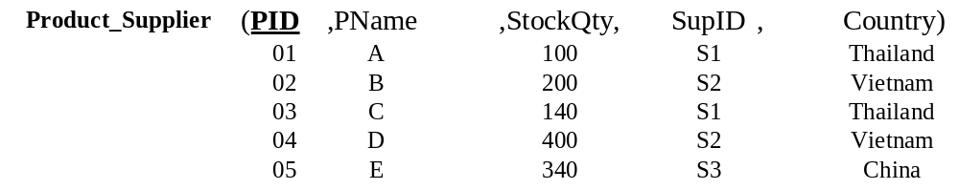
- Relation ផ្នែក (ខ)
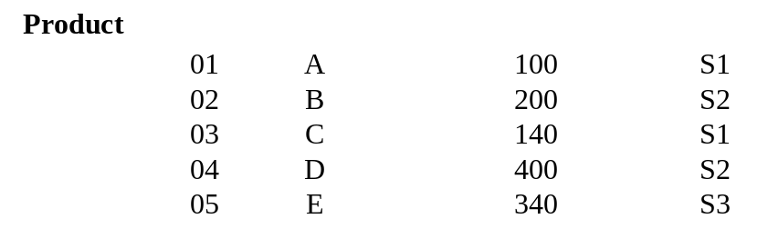
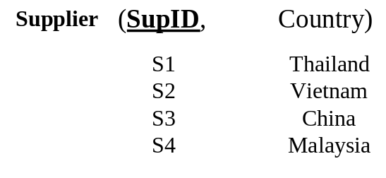
យើងសង្កេតឃើញថា Relation ផ្នែក (ក) មានលក្ខណៈផ្ទុយគ្នាជាមួយនិង Relation ផ្នែក (ខ)។ នៅក្នុង Relation ផ្នែក (ក) មានទិន្នន័យលើសមិនចាំបាច់ ដូចជាតំលៃរបស់ Country មានភាពច្រំដែលជាច្រើនសំរាប់គ្រប់ផលិតផលទាំងឡាយ ដែលនាំចូលមកពី ប្រទេសតែមួយជាមួយគ្នា។ ចំណែកឯ Relation ផ្នែក​ (ខ) ដូចជាក្នុង Supplier Relation នោះ Country គ្មានភាពច្រំដែលឡើយ ដោយមានតែតំលៃរបស់ SupID ដែលស្ថិតនៅក្នុង Product Relation ប៉ុណ្ណោះ ដែលមានភាពច្រំដែលសំរាប់បញ្ជាក់អំពីប្រទេសនាំចូលផលិត ផលនីមួយៗ។
ចំពោះ Relations មានទិន្នន័យលើសដែលមិនចាំបាច់ គឺមានបញ្ហាត្រូវបានគេហៅ ថា ភាពមិនធម្មតាលើការកែសំរួល​ (Update Anomalies) ដែលត្រូវបានបែងចែកចេញជា៣ គឺៈ ភាពមិនធម្មតាលើការបន្ថែម (​Insertion Anomalies), ភាពមិនធម្មតាលើការលុប (Deletion Anomalies) និង ភាពមិនធម្មតាលើការកែសំរួល (Modification Anomalies)។
២.១​ ភាពមិនធម្មតាលើការបន្ថែម (Insertion Anomalies)
ប្រសិនបើយើងចង់បន្ថែមផលិតផលថ្មីមួយទៅក្នុង Relation ផ្នែក (ក) នោះយើងត្រូវ បញ្ចូលពត៌មានទាំងអស់របស់ប្រទេសផ្គត់ផ្គង់ ទោះបីជាពត៌មានទាំងនោះមានម្តងរួចហើយ ក៏ដោយ។ ម៉្យាងវិញទៀត ប្រសិនបើយើងចង់បញ្ចូលពត៌មានរបស់ប្រទេសផ្គត់ផ្គង់ថ្មីមួយ ដែលមិនទាន់បាននាំចូលផលិតផលអ្វីមួយ ទៅក្នុង Relation ផ្នែក (ក) នោះការបញ្ចូលបែប នេះមិនត្រូវបានអនុញ្ញាតឡើយ ព្រោះវាធ្វើអោយ Attributes មួយចំនួនគ្មានតំលៃ (NULL) ជាពិសេស PID ជា Primary Key ដែលមិនអាច NULL ឡើយ។
២.២ ភាពមិនធម្មតាលើការលុប (Deletion Anomalies)
ប្រសិនបើយើងចង់លុបពត៌មានរបស់ផលិតផលណាមួយ ដែលនាំចូលមកពី ប្រទេសមួយតែឯង ចេញពី Relation ផ្នែក (ក) នោះវាធ្វើអោយពត៌មានរបស់ប្រទេសផ្គត់ ផ្គង់ត្រូវបានបាត់ចេញពី Database តែម្តង។ ឧទាហរណ៍ៈ ប្រសិនបើយើងលុបផលិតផល ដែលមានលេខរៀង (PID) ស្មើនិង 05 ចេញពី Relation ផ្នែក (ក) នោះវាធ្វើអោយពត៌មាន ទាំងអស់របស់ប្រទេសផ្គត់ផ្គង់គឺ China ត្រូវបានបាត់ចេញពី Database តែម្តង។ ផ្ទុយទៅ វិញ ចំពោះ Relation ផ្នែក (ខ) គឺគ្មានបញ្ហានេះកើតឡើងនោះទេ ពីព្រោះពត៌មានរបស់ ប្រទេសផ្គត់ផ្គង់ស្ថិតនៅក្នុង Supplier Relation ដែលដាច់ចេញពីពត៌មានរបស់ផលិតផល ស្ថិតនៅក្នុង Product Relation។
២.៣​ ភាពមិនធម្មតាលើការកែប្រែ (Modification Anomalies)
ប្រសិនបើយើងចង់កែតំលៃរបស់ Attributes មួយចំនួននៃផ្នែកផ្គត់ផ្គង់ក្នុង Relation ផ្នែក (ក) ដូចជា Country ត្រូវបានកែពី Vietnam ទៅជា Indonesia ​វិញ នោះយើងត្រូវកែ ប្រែជាច្រើនដងនៃគ្រប់ផលិតផលទាំងឡាយដែលបាននាំចូលមកពីប្រទេស Vietnam។ ផ្ទុយទៅវិញ Relation ផ្នែក (ខ) យើងគ្រាន់តែកែតំលៃរបស់ Country នៃ Supplier Relation ពី Vietname ទៅជា Indonesia តែម្តងគត់។
សរុបសេចក្តីមក តាមរយៈនៃការបង្ហាញនិងការបកស្រាយខាងលើ នោះការបំបែក Relation មួយអោយទៅជា Relation ពីរឬច្រើនផ្សេងគ្នាដែលមានទំនាក់ទំនងគ្នាតាមរយៈ Attribute ណាមួយគឺមានលក្ខណៈល្អជាងការផ្ទុកពត៌មានច្រំដែលនៅក្នុង Relations​ តែមួយ។
៣.​ ភាពអាស្រ័យអនុគមន៍ (Functional Dependency)
៣.១​ និយមន័យ
៣.១.១ ​ ភាពអាស្រ័យអនុគមន៍
គឺជាការពណ៌នាអំពីទំនាក់ទំនងគ្នារវាង Attribute មួយទៅ Attribute មួយទៀត ដែលស្ថិតនៅក្នុង Relation មួយ។ សន្មត់ថា គេមាន A & B គឺជា Attributes នៃ Relational R គេថា B អាស្រ័យអនុគមន៍លើ A ឬ A កំនត់ B (កំនត់សរសរ A→B) កាលណាគ្រប់តំលៃ នីមួយៗរបស់ A មានទំនាក់ទំនងជាមួយនឹងតំលៃពិតប្រាកដតែមួយគត់របស់ B។ ភាព អាស្រ័យអនុគមន៍រវាង Attributes A និង B ត្រូវបានបង្ហាញតាមរយៈដ្យាក្រាមដូចខាង ក្រោមៈ
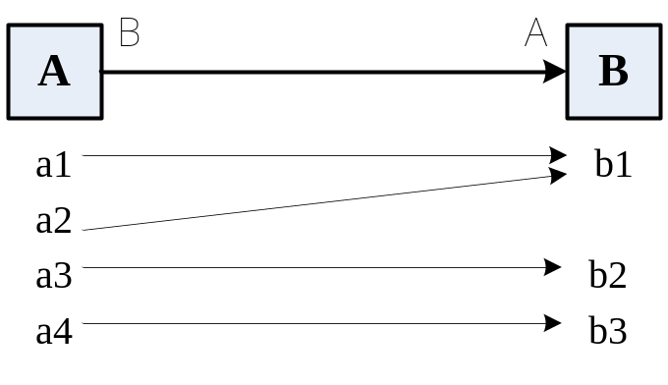
ផ្ទុយមកវិញៈ
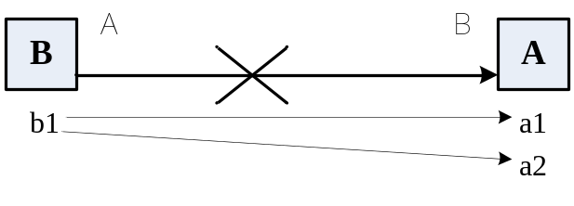
ឧទាហរណ៍ៈ យើងមានតារាងដូចខាងក្រោម
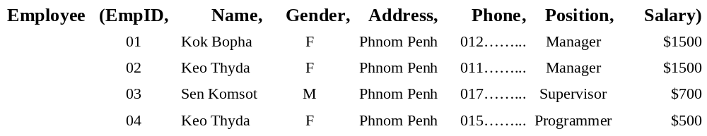
យើងពិនិត្យមើល Attribute ឈ្មោះ EmpID និង Position នៃ Employee Relation ខាងលើយើងសង្កេតឃើញថា សំរាប់គ្រប់តំលៃនីមួយៗរបស់ EmpID មានទំនាក់ទំនងជា មួយនឹងតំលៃពិតប្រាកដមួយគត់របស់ Position ហេតុនេះ Position អាស្រ័យអនុគមន៍លើ EmpID ត្រូវបានបង្ហាញក្នុងដ្យាក្រាមដូចខាងក្រោមៈ
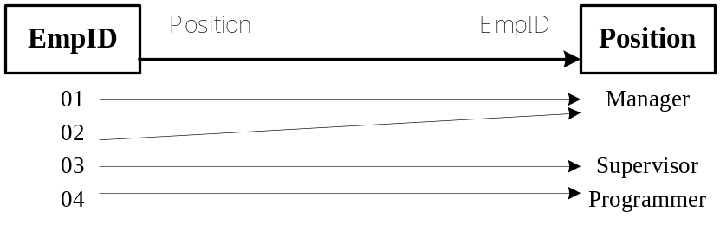
ផ្ទុយមកវិញៈ
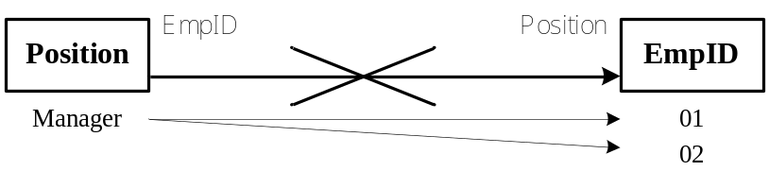
***ចំណាំៈ​ ជាទូទៅនៅក្នុង Relation មួយ Attributes ទាំងឡាយអាស្រ័យអនុគមន៍លើ Attribute ណាដែលមានតំលៃមិនស្ទួន ជាពិសេស Primary Key។ ហេតុដូចនេះនៅក្នុង Employee Relation យើងបានភាពអាស្រ័យអនុគមន៍ដូចខាងក្រោមៈ
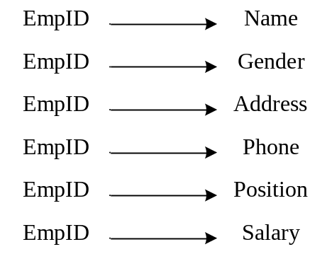
៣.១.២ ​ដេទែរមីណង់ (Determinant)
Determinant នៃភាពអាស្រ័យអនុគមន៍មួយគឺសំដៅចំពោះ Attribute មួយ ឬ ក្រុម Attributes ទាំងឡាយដែលស្ថិតនៅខាងឆ្វេងនៃព្រួញរបស់ភាពអាស្រ័យអនុគមន៍​ ដែលវា នឹងក្លាយទៅជា Primary Key របស់ Table កើតចេញពីភាពអាស្រ័យអនុគមន៍នោះ។ គេមាន A នឹង B គឺជា Attribute នៃ Relation មួយហើយ B អាស្រ័យអនុគមន៍លើ A (A→B) នោះ A គឺជា Determinant នៃ B។
ឧៈ តាមរយៈភាពអាស្រ័យអនុគមន៍ខាងលើ នោះយើងបាន EmpID គឺជា Determinant។
៣.២​ ច្បាប់ក្បួននៃភាពអាស្រ័យអនុគមន៍ (Rule of Functional Dependency)
គឺជាស្វ័យសត្យ (Axioms) ដែលយើងអាចប្រើដើម្បីវិភាគទៅលើភាពអាស្រ័យ អនុគមន៍។ ច្បាប់ក្បួនទាំងនោះមានដូចខាងក្រោមៈ
៣.២.១​ លក្ខណៈឆ្លុះ (Reflexivity Rule)
គេមាន A1 គឺជាសំនុំរងនៃ A នោះគេបាន A1 អាស្រ័យអនុគមន៍លើ A។
A1 ⊆ A, A → A1
ឧៈ
{Name} ⊆ {Name, Gender} ⇒ Name, Gender → Name
{Gender} ⊆ {Name, Gender} ⇒ Name, Gender → Gender
៣.២.២ ​ លក្ខណៈបំពេញ (Augmentation Rule)
គេមាន A, B & C គឺជា Attributes នៃ Relation មួយ ហើយប្រសិនបើ B អាស្រ័យ អនុគមន៍លើ A នោះ B ក៏អាស្រ័យលើអនុគមន៍ A ផ្គុំនឹងC ដែរ។
A → B ⇒ A, C → B
ឧៈ
EmpID → Position ⇒ EmpID, Name → Position
EmpID → Position ⇒ EmpID, Name, Gender → Position
៣.២.៣​ លក្ខណៈឆ្លង (Transitivity Rule)
គេមាន A, B & C គឺជា Attributes នៃ Relation មួយ នោះគេបានៈ
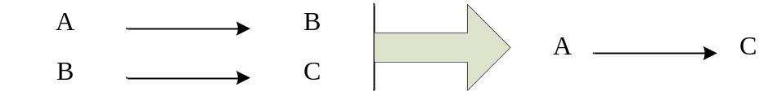
ឧៈ
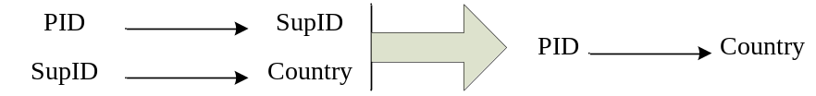
៣.២.៤ លក្ខណៈប្រជុំ (Union Rule)
គេមាន A, B & C គឺជា Attributes នៃ Relation មួយ នោះគេបានៈ
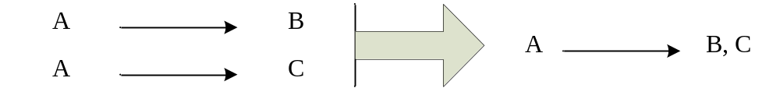
ឧៈ
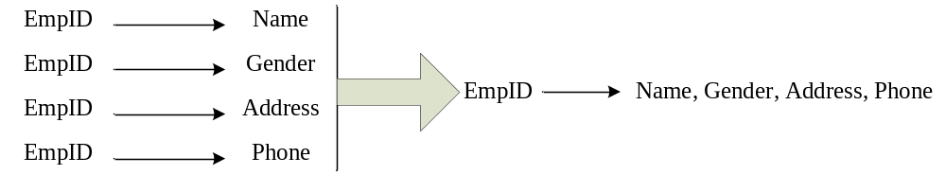
៣.៣ ការកំនត់រក Closure
យើងអាចកំនត់ភាពអាស្រ័យអនុគមន៍បាន តាមរយៈការពិនិត្យមើលតំលៃរបស់ Attributes ក្នុង Relation មួយ។ បន្ទាប់មកយើងអាចកំនត់អោយដឹងថានៅក្នុង Relation មួយមាន Attributes ប៉ុន្មាន ដោយអនុវត្តតាមរយៈការកំនត់រក Closure នៃ​​​ A (ដែល A គឺជា ដេទែមីណង់នៃភាពអាស្រ័យអនុគមន៍)។ Closure នៃ A គឺសំដៅចំពោះ Attributes ទាំង ឡាយណាដែលមានទំនាក់ទំនងជាមួយនឹង A។
បើគេមានសំនុំនៃភាពអាស្រ័យអនុគមន៍ F មួយនោះគេអាចគណនារក A⁺ (Closure នៃ A) តាមជំហានដូចខាងក្រោមៈ
- ជំហានទី១៖ A⁺={A}
- ជំហានទី២៖ ស្វែងរកបណ្តាអាស្រ័យអនុគមន៍ទាំងឡាយដែលកំនត់ដោយ A និងសំនុំរងនៃ A។
ឧបមាៈ A → B នោះយើងបាន A⁺=A⁺ ∪ B។
- ជំហានទី៣៖ អនុវត្តជំហានទី២រហូតដល់អស់ Attributes ដែលអាចបន្ថែម លើ A⁺។
ឧទាហរណ៍ៈ គេមានសំនុំនៃភាពអាស្រ័យអនុគមន៍មួយដូចខាងក្រោមៈ
F={A→B; BC→E; B→C; D→A; AD→H; EH→G}
ចូរកំនត់ {A}⁺; {B, C}⁺; {A, D}⁺
ចំលើយៈ
- កំនត់ {A}⁺:
{A}⁺={A}
ដោយ A→B​ នោះយើងបាន {A}⁺={A, B}
ដោយ B→C​ នោះយើងបាន {A}⁺={A, B, C}
ដោយ BC→E​ នោះយើងបាន {A}⁺={A, B, C, E}
- កំនត់ {B, C}⁺:
{B, C}⁺={B, C}
ដោយ BC→E​ នោះយើងបាន {B, C}⁺={B, C, E}
- កំនត់ {A, D}⁺:
{A, D}⁺={A, D}
ដោយ A→B​ ហើយ AD→H នោះយើងបាន {A, D}⁺={A, B, D, H}
ដោយ B→C​ នោះយើងបាន {A, D}⁺={A, B, C, D, H}
ដោយ BC→E​ នោះយើងបាន {A, D}⁺={A, B, C, D, E, H}
ដោយ EH→G​ នោះយើងបាន {A, D}⁺={A, B, C, D, E, G, H}
៣.៤ ការកំនត់រក Key
Key គឺសំដៅចំពោះ Candidate Key or Primary Key មានតំលៃមិនស្ទួន ដែលធ្វើ អោយ Attributes ផ្សេងទៀតអាស្រ័យអនុគមន៍លើវា។ ហេតុនេះដើម្បីកំនត់រក Key នៃ សំនុំអាស្រ័យអនុគមន៍មួយ យើងត្រូវពិនិត្យមើលថាតើ Closure នៃដេទែមីណង់ណាដែល ទាក់ទងទៅនឹង Attributes ទាំងអស់ នោះយើងត្រូវស្រាយបញ្ជាក់អោយវាក្លាយទៅជា Key។ ដើម្បីស្រាយបញ្ជាក់អោយដេទែមីណង់នោះក្លាយជា Key នោះយើងត្រូវស្រាយ បញ្ជាក់ថា Attributes ទាំងឡាយដែលស្ថិតនៅខាងស្តាំព្រួញនៃភាពអាស្រ័យអនុគមន៍ផ្សេង ទៀតអាស្រ័យអនុគមន៍លើវា។
ឧទាហរណ៍ៈ គេមានសំនុំនៃភាពអាស្រ័យអនុគមន៍មួយដូចខាងក្រោមៈ
F={A→B; BC→E; B→C; D→A; AD→H; EH→G}
ចូរកំនត់ Key នៃ F
ចំលើយៈ
តាមរយៈនៃការកំនត់ Closure នៃឧទាហរណ៍ខាងលើយើងសង្កេតឃើញថា {A,D}⁺ ទាក់ទងទៅនឹង Attributes ទាំងអស់នៃ F នោះយើងត្រូវស្រាយបញ្ជាក់អោយ {A,D} ក្លាយទៅជា Key ដូចតទៅៈ
យើងមាន AD→H (សម្មតិកម្ម)​ (1)
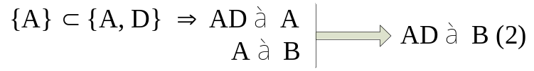
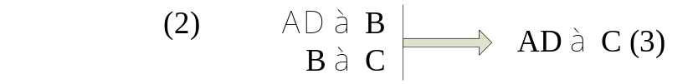
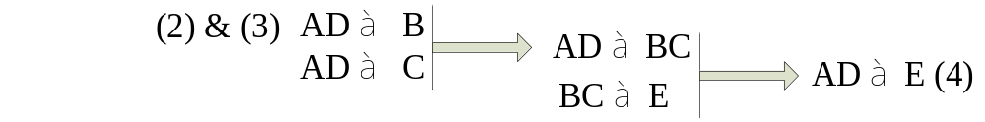
យើងមាន
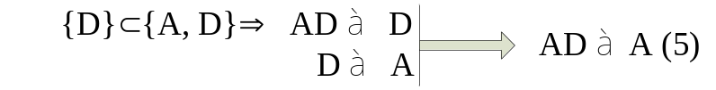
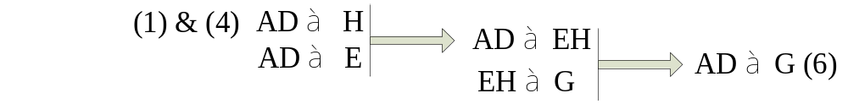
ដូចនេះតាមរយៈ (1), (2), (3), (4), (5) & (6) នោះ {A, D} គឺជា Key នៃ F។
៣.៥ ប្រភេទនៃភាពអាស្រ័យអនុគមន៍ (Type of Functional Dependency)
៣.៥.១ ​ ភាពអាស្រ័យអនុគមន៍ពេញលេញ (Full Functional Dependency or FFD)
A→B គឺជាភាពអាស្រ័យអនុគមន៍ពេញលេញ (FFD) កាលណា A កើតឡើងដោយ សារមួយ Field ឬម៉្យាងទៀតបើ A កើតឡើងដោយសារបង្គុំរវាង 2 Fields ឡើងទៅ នោះ គ្រប់សំនុំរង របស់ (A1 ⊂ A) យើងបានៈ
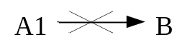ឬ 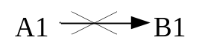 ដែល B1 ជាសំនុំរងរបស់​ B (B1 ⊂ B)
ឧៈ តាមរយៈភាពអាស្រ័យអនុគមន៍ខាងក្រោម ចូរកំណត់ FFD និង មិនមែនជា FFD ដោយបញ្ជាក់ហេតុផល។
១. StudentID → StudentName, Gender, ClassID, ClassName
២. StudentID, SubjectID → SubjectName, S1Score, S2Score
៣. StudentID, SubjectID → S1Score, S2Score
ចំលើយៈ
១. គឺជា FFD ព្រោះដេទែមីណង់កើតឡើងដោយសារ StudentID តែមួយគត់
២. មិនមែនជា FFD ព្រោះ {SubjectID} ⊂ {StudentID, SubjectID} ដែល​ SubjectID → SubjectName
៣. គឺជា FFD ព្រោះ
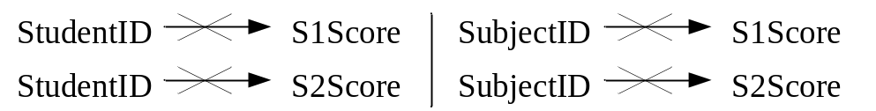
៣.៥.២ ​ ភាពអាស្រ័យអនុគមន៍ដោយផ្នែក (Partial Functional Dependency or PFD)
យើងមានភាពអាស្រ័យអនុគមន៍មួយគឺ A→B បើ A កើតឡើងដោយសារបង្គុំ 2 Fields នោះយើងអាចទាញបាន A1 ជាសំនុំរងនៃ A (A1 ⊂ A) ដែល A1 → B រឺ A1→B1 (B1 ⊂ B) គឺជាភាពអាស្រ័យអនុគមន៍ដោយផ្នែក​ ឬ PFD។
***ចំណាំៈ ប្រសិនបើនៅក្នុង A→B យើងអាចទាញបានភាពអាស្រ័យអនុគមន៍ ដោយផ្នែក នោះ A→B មិនមែនជាភាពអាស្រ័យអនុគមន៍ពេញលេញ។ ផ្ទុយមកវិញប្រសិន បើ A→B ជាភាពអាស្រ័យអនុគមន៍ពេញលេញ នោះយើងមិនអាចទាញបានភាពអាស្រ័យ អនុគនម៍ដោយផ្នែកបានឡើយ។
ឧៈ ចូរកំនត់ភាពអាស្រ័យអនុគមន៍ដោយផ្នែក ចេញពីភាពអាស្រ័យអនុគមន៍ខាង ក្រោមៈ
១. StudentID, SubjectID→StudentName, Gender, ClassID, ClassName, SubjectName, S1Score, S2Score
២. InvoiceNo, ProductID→InvoiceDate, CustomerID, CustomerName, Phone, StaffID, StaffName, TotalAmount, ProductName, Qty, UnitPrice, Amount
ចំលើយៈ
១. StudentID, SubjectID→StudentName, Gender, ClassID, ClassName, SubjectName, S1Score, S2Score
យើងអាចទាញបានភាពអាស្រ័យអនុគមន៍ដោយផ្នែក (PFD) ដូចជាៈ
StudentID→StudentName, Gender, ClassID, ClassName
SubjectID→SubjectName
២. InvoiceNo, ProductID→InvoiceDate, CustomerID, CustomerName, Phone, StaffID, StaffName, TotalAmount, ProductName, Qty, UnitPrice, Amount
យើងអាចទាញបានភាពអាស្រ័យអនុគមន៍ដោយផ្នែក (PFD) ដូចជាៈ
InvoiceNo→InvoiceDate, CustomerID, CustomerName, Phone, StaffID, StaffName, TotalAmount
ProductID→ProductName
៣.៥.៣ ​ ភាពអាស្រ័យអនុគមន៍ឆ្លង (Transitive Functional Dependency or TFD)
យើងមាន A→B និង B→C នោះគេបាន A→C គឺជាភាពអាស្រ័យអនុគមន៍ឆ្លង (TFD)។ នៅក្នុងតារាងមួយប្រសិនបើក្នុងចំណោម Field ទាំងឡាយដែលមិនមែនជា Primary Key មាន Field មួយឬច្រើនជា Key ហើយ Key នោះកំនត់ Field ផ្សេងទៀតមួយ ចំនួន នោះយើងអាចទាញបានភាពអាស្រ័យអនុគមន៍ឆ្លង។
ឧៈ
១. InvoiceNo→InvoiceDate, CustomerID, CustomerName, Phone, StaffID,​StaffName, TotalAmount
២. StudentID→StudentName, Gender, ClassID, ClassName

ចំលើយៈ
១. InvoiceNo→InvoiceDate, CustomerID, CustomerName, Phone, StaffID,​StaffName, TotalAmount
យើងបានៈ
InvoiceNo→CustomerID
CustomerID→CustomerName, Phone
នាំអោយៈ
InvoiceNo→CustomerName, Phone ជា TFD
យើងបានៈ
InvoiceNo→StaffID
StaffID→StaffName
នាំអោយៈ
InvoiceNo→StaffName ជា TFD
២. StudentID→StudentName, Gender, ClassID, ClassName
យើងបានៈ
StudentID→ClassID
ClassID→ClassName
នាំអោយៈ
StudentID→ClassName ជា​ TFD
៤. ដំណើរប្រតិបត្តិនៃ Normalizaton
ក្នុងដំណើរប្រតិបត្តិនៃ Normalization នោះដំបូងយើងត្រូវបំលែងរបាយការណ៍ (Report) អោយក្លាយទៅជាតារាងស្ថិតក្នុងទំរង់ UNF (Un-normalization Form) បន្ទាប់មក ទើបបំលែងតារាង​ UNF អោយក្លាយទៅជាតារាងក្នុងទំរង់ Normal Form ជាបន្តបន្ទាប់មាន ដូចជាៈ 1NF, 2NF, 3NF,...។ ក្នុងការបំលែងតារាងក្នុងទំរង់ 1NF ទៅ 2NF និងពី 2NF ទៅ 3NF ត្រូវអនុវត្តដោយប្រើប្រាស់ភាពអាស្រ័យអនុគមន៍ (Functional Dependency) រវាង Attribute (Field) ដែលស្ថិតនៅក្នុងតារាងក្នុងទំរង់ 1NF or UNF។
៤.១ Un-normalizaton
តារាង UNF គឺជាតារាងមួយដែលបានបំលែងពីរបាយការណ៍ដែលមាន Repeating Group ដោយផ្នែកមួយចំនួននៃតារាងមានតំលៃជាច្រើនអាចផ្តាច់ចេញបាន។ ក្នុងការ បំលែងរបាយការណ៍ក្នុងទំរង់ Master/Detail Report អោយក្លាយទៅជាតារាង UNF នោះ យើងត្រូវដាក់ពត៌មានរបស់ផ្នែក Master នៅពីមុខពត៌មានរបស់ផ្នែក Detail ក្នុងតារាង UNF តែមួយ។
ឧៈ ចូរបំលែង Report ខាងក្រោមអោយក្លាយទៅជា តារាង UNF
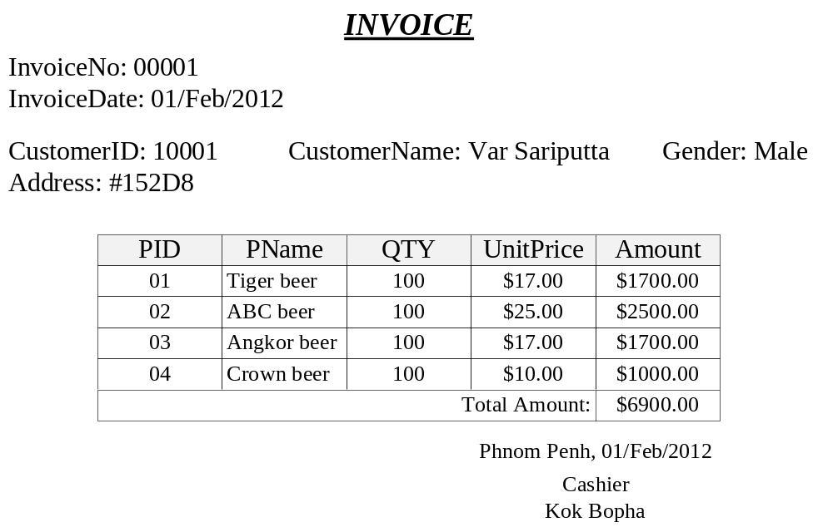
ចំលើយៈ
យើងបានតារាង UNF មួយគឺៈ
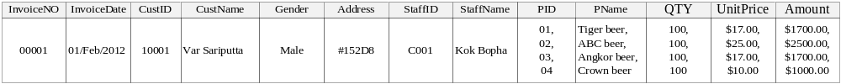
៤.២ តារាងក្នុងទំរង់ប្រក្រតីទី១ (First Normal Form or 1NF)
1NF គឺជាតារាងដែលក្នុងប្រសព្វរវាងជួរឈរនិងជួរដេកនីមួយៗមានតំលៃតែមួយ​ គត់ មិនអាចផ្តាច់ចេញបាន។ ដើម្បីបំលែងតារាង UNF ខាងលើអោយក្លាយទៅជាតារាង 1NF នោះយើងត្រូវច្រៀកជួរដេក អោយតំលៃក្នុងផ្នែកមាន Repeating Group ដាច់ចេញពី គ្នា បន្ទាប់មកយើងត្រូវបំពេញនូវតំលៃដដែលៗ (Repeating Data) ទៅតាមជួរឈរនីមួយៗ នៃផ្នែកអត់មាន Repeating Group នោះយើងនឹងបានតារាងមួយក្នុងទំរង់ ​1NF។
ឧៈ ចូរបំលែងតារាង UNF ក្នុងឧទាហរណ៍ខាងលើអោយក្លាយទៅជាតារាង 1NF។
ចំលើយៈ
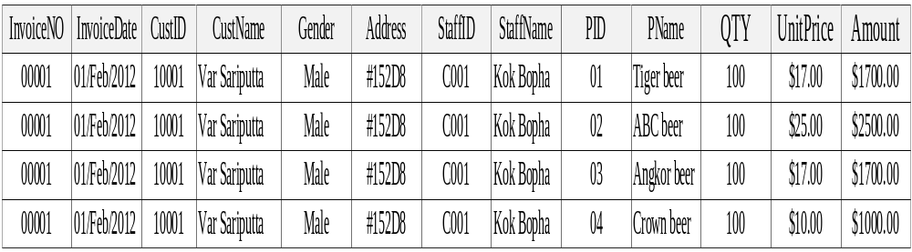
៤.៣ តារាងក្នុងទំរង់ប្រក្រតីទី២ (Second Normal Form or 2NF)
2NF គឺជាតារាងក្នុងទំរង់ 1NF ដែល Field ទាំងឡាយមិនមែនជា Primary Key អាស្រ័យអនុគមន៍ពេញលេញលើ Primary Key របស់វា។ មានន័យថា យើងអាចកំនត់ Table ចេញពីភាពអាស្រ័យអនុគមន៍ពេញលេញដែល Determinant ក្លាយជា Primary Key របស់ Table ស្ថិតនៅក្នុងទំរង់ប្រក្រតីទី២ (2NF)។
ប្រសិនបើតារាងក្នុងទំរង់ប្រក្រតីទី១ មានភាពអាស្រ័យអនុគមន៍ដោយផ្នែក (PFD) នោះតារាងនេះពុំទាន់ស្ថិតក្នុងទំរង់ 2NF ឡើយ ដោយយើងត្រូវបំលែងអោយទៅជាតារាង ក្នុងទំរង់ 2NF គឺដកយក Field ទាំងអស់ដែលស្ថិតនៅស្តាំព្រួញនិងចំលងយក Determinant របស់ភាពអាស្រ័យអនុគមន៍ដោយផ្នែក ទៅដាក់ក្នុងតារាងផ្សេងទៀត នោះយើងទទួល បានតារាងទាំងនេះស្ថិតក្នុងទំរង់ 2NF។
ឧៈ ចូរកំណត់តារាងក្នុងទំរង់ 2NF ចេញពីតារាង 1NF ក្នុងឧទាហរណ៍ខាងលើ។
ចំលើយៈ
តាមរយៈតារាង 1NF យើងបានភាពអាស្រ័យអនុគមន៍ដូចខាងក្រោមៈ
InvoiceNo→InvoiceDate, CustID, CustName, Gender, Address, StaffID, StaffName ជា FFD
ProductID→ProductName ជា FFD
InvoiceNo, ProductID→QTY, UnitPrice, Amount ជា FFD
យើងកំនត់បានតារាងចំនួន៣ស្ថិតនៅក្នុងទំរង់ 2NF មានដូចជាៈ
១. tbInvoice_customer_staff(InvoiceNo, InvoiceDate, CustID, CustName, Gender, Address StaffID, StaffName)
២. tbProduct(ProductID, ProductName)
៣. tbInvoiceDetail(InvoiceNo, ProductID, QTY, UnitPrice, Amount)
៤.៤ តារាងក្នុងទំរង់ប្រក្រតីទី៣ (Third Normal Form or 3NF)
3NF គឺជាតារាងក្នុងទំរង់ 2NF ដែលអត់មានភាពអាស្រ័យអនុគមន៍ឆ្លង (TFD)។ ប្រសិនបើតារាងក្នុងទំរង់ 2NF មានភាពអាស្រ័យអនុគមន៍ឆ្លងនោះយើងត្រូវបំលែងអោយ ទៅជាតារាង 3NF ដោយដកយក ​Field ទាំងអស់ដែលស្ថិតនៅស្តាំព្រួញនៃភាពអាស្រ័យ អនុគមន៍ឆ្លង និងចំលងយក Key ដែលធ្វើអោយមានភាពអាស្រ័យអនុគមន៍ឆ្លងទៅដាក់ក្នុង តារាងមួយផ្សេងទៀត នោះយើងនឹងទទួលបានតារាងទាំងនោះស្ថិតក្នុងទំរង់ 3NF។
***ចំណាំៈ ប្រសិនបើតារាងថ្មីនោះមានរួចហើយ នោះយើងគ្រាន់តែលុប Field ទាំង ឡាយដែលស្ថិតនៅខាងស្តាំព្រួញនៃភាពអាស្រ័យអនុគមន៍ឆ្លង ចេញពីតារាងដើមរបស់វា ប៉ុណ្ណោះ។
ឧៈ ចូរកំណត់តារាងក្នុងទំរង់ 3NF ចេញពីតារាង 2NF ក្នុងឧទាហរណ៍ខាងលើ។
ចំលើយៈ
tbInvoice_customer_staff មានៈ
InvoiceNo→CustID
CustID→CustName, Gender, Address
នាំអោយៈ InvoiceNo→CustName, Gender, Address ជា TFD
នោះយើងត្រូវដកយក CustName, Gender, Address និងចំលងយក CustID ទៅដាក់ក្នុង Relation មួយផ្សេងទៀត នាំអោយយើងបានៈ
tbCustomer(CustID, CustName, Gender, Address)
InvoiceNo→StaffID
StaffID→StaffName
នាំអោយៈ InvoiceNo→StaffName ជា TFD
នោះយើងត្រូវដកយក StaffName និងចំលងយក StaffID ទៅដាក់ក្នុង Relation មួយផ្សេងទៀត នាំអោយយើងបានៈ
tbStaff(StaffID, StaffName)
ចំពោះtbProduct, tbInvoiceDetail ជា​ 3NF ព្រោះវា គ្មាន TFD។
យើងត្រូវបំលែងអោយក្លាយទៅជា 3NF ដោយទទួលបាន
tbInvoice(InvoiceNo, InvoiceDate, CustID, StaffID)
tbCustomer(CustID, CustName, Gender, Address)
tbStaff(StaffID, StaffName)
tbProduct(ProductID, ProductName)
tbInvoiceDetail(InvoiceNo, ProductID, QTY, UnitPrice, Amount)
៥. ហេតុផលនៃការធ្វើ Normalization
បានជាគេត្រូវធ្វើ Normalization ដើម្បីបំលែងតារាងធំមួយអោយក្លាយទៅជាតារាង តូចៗជាច្រើនដែលមានទំនាក់ទំនងគ្នា ព្រោះបើសិនជាយើងផ្ទុកទិន្នន័យនៅក្នុងតារាងដ៏ធំ នោះវាធ្វើអោយពត៌មានខ្លះមានភាពច្រំដែល នាំអោយមានភាពលើសទិន្នន័យ (Data Redundancy) កើតឡើង ហើយវាធ្វើអោយមានភាពមិនប្រក្រតីទៅលើដំណើរប្រតិបត្តិ ទិន្នន័យមួយចំនួនដូចជា ភាពមិនប្រក្រតីទៅលើការបន្ថែម (Insertion Anomalies) ភាពមិន ប្រក្រតីទៅលើការកែប្រែ (Modification Anomalies) និង ភាពមិនប្រក្រតីទៅលើការលុប (Deletion Anomalies)។
ដើម្បីបកស្រាយទៅលើហេតុផលខាងលើនេះ យើងនិងពិនិត្យមើលតារាងក្នុងផ្នែក ខាងក្រោមដើម្បីធ្វើការប្រៀបធៀប។
តារាងផែ្នក (ក)
(StuID, StuName, Gender, ClassID, ClassName, Year)
1 Bopha F 1 M1 1
2 Veasna M 1 M1 1
...............................................................................................
តារាងផែ្នក (ខ)
tbClass(ClassID, ClassName, Year)
1 M1 1
2 M2 1
3 M3 1
tbStudent(StuID, StuName, Gender, ClassID)
1 Bopha F 1
2 Veasna M 1
.....................................................
- ភាពលើសទិន្នន័យ (Data Redundancy) យើងសង្កេតឃើញថាតារាងផ្នែក (ក) ពត៌មានរបស់ថ្នាក់មានភាពច្រំដែលច្រើនដែលធ្វើអោយមានភាពលើស ទិន្នន័យកើតឡើង ចំនែកឯតារាងផ្នែក (ខ) វិញនោះពត៌មានរបស់ថ្នាក់ នីមួយៗមានតែមួយគត់ ធ្វើអោយកាត់បន្ថយនូវភាពលើសទិន្នន័យ។
- ភាពមិនប្រក្រតីទៅលើការបន្ថែម
ចំពោះតារាងផ្នែក (ក) នៅពេលដែលយើងបញ្ចូលពត៌មានរបស់និស្សិតម្នាក់ ថែមទៅក្នុងថ្នាក់ដែលមាននិស្សិតហើយ នោះយើងត្រូវបញ្ចូលពត៌មានរបស់ ថ្នាក់នោះម្តងទៀតទោះបីជាពត៌មានរបស់ថ្នាក់នោះមានម្តងរួចក៏ដោយ។ ម៉្យាងវិញទៀត បើយើងបញ្ចូលពត៌មានរបស់ថ្នាក់ដែលមិនទាន់មាននិស្សិត នោះការបញ្ចូលនោះមិនទទួលបានការអនុញ្ញាតទេ។ ចំពោះតារាងផ្នែក (ខ)​ វិញភាពមិនប្រក្រតីខាងលើមិនបានកើតឡើងឡើយ ព្រោះពត៌មាននិស្សិត និងពត៌មានថ្នាក់នៅដាច់ពីគ្នា។
- ភាពមិនប្រក្រតីទៅលើការកែប្រែ
ចំពោះតារាងផ្នែក (ក) ប្រសិនបើនិស្សិតណាម្នាក់ត្រូវដូរថ្នាក់ នោះយើងត្រូវ កែប្រែពត៌មានជាច្រើនរបស់ថ្នាក់។ ចំណែកឯតារាងផ្នែក (ខ) វិញយើងគ្រាន់ តែកែតំលៃរបស់ ClassID ក្នុង tbStudent តែ១ជាការស្រេច។

- ភាពមិនប្រក្រតីទៅលើការលុប
ចំពោះតារាងផ្នែក (ក) ប្រសិនបើយើងលុបពត៌មានរបស់និស្សិតណាម្នាក់ ដែលទើបនឹងចុះឈ្មោះក្នុងថ្នាក់ថ្មីមួយ នោះពត៌មានរបស់ថ្នាក់ត្រូវបានបាត់ ចេញពី Database។ ចំណែកឯតារាងផ្នែក (ខ) វិញគ្មានបញ្ហាអ្វីកើតឡើង ឡើយ។

